Федеральное агентство по образованию
Государственное образовательное учреждение высшего профессионального образования
«ТОМСКИЙ ПОЛИТЕХНИЧЕСКИЙ УНИВЕРСИТЕТ»
_________________________________________________

Утверждаю
Зам. Директора ИК по учебной работе
__________ С.А. Гайворонский
«___»____________2010г.

В.Н Скороспешкин

НАСТРОЙКА ИЗМЕРИТЕЛЬНОГО ПРЕОБРАЗОВАТЕЛЯ МЕТРАН 100

Методические указания к выполнению лабораторной работы №642 по курсу «Технические средства систем автоматизации и управления» для студентов, обучающихся по специальности 220201 - «Управление и информатика в технических системах»

Издательство
Томского политехнического университета
2010
УДК 621.1:53.08(075.8)
ББК 31.32
С446

Скороспешкин В.Н.
С446 Настройка измерительного преобразователя МЕТРАН 100: методические указания к выполнению лабораторной работы №642 по курсу «Технические средства систем автоматизации и управления» для студентов, обучающихся по специальности 220201 «Управление и информатика в технических системах» / В.Н. Скороспешкин. – Томск: Изд-во Томского политехнического университета, 2010. – 22 с.

УДК 621.1:53.08(075.8)
ББК 32.32

Методические указания рассмотрены и рекомендованы к изданию методическим семинаром кафедры автоматики и компьютерных систем АВТФ « _ » _______ 2010 г.

Зав. кафедрой АиКС
доктор технических наук ___________Г.П. Цапко

Председатель учебно-методической
комиссии ___________В.И. Рейзлин
Рецензент
Доцент, кандидат технических наук
В.И. Коновалов

© Скороспешкин В.Н. ,2010
© Томский политехнический университет, 2010
© Оформление. Издательство Томского
политехнического университета, 2010

ЦЕЛЬ РАБОТЫ
Цель работы состоит в изучении методики настройки измерительного преобразователя Метран 100 с помощью коммуникатора Метран 650 и получении практических навыков выполнения данной операции.

- МЕТОДИКА НАСТРОЙКИ

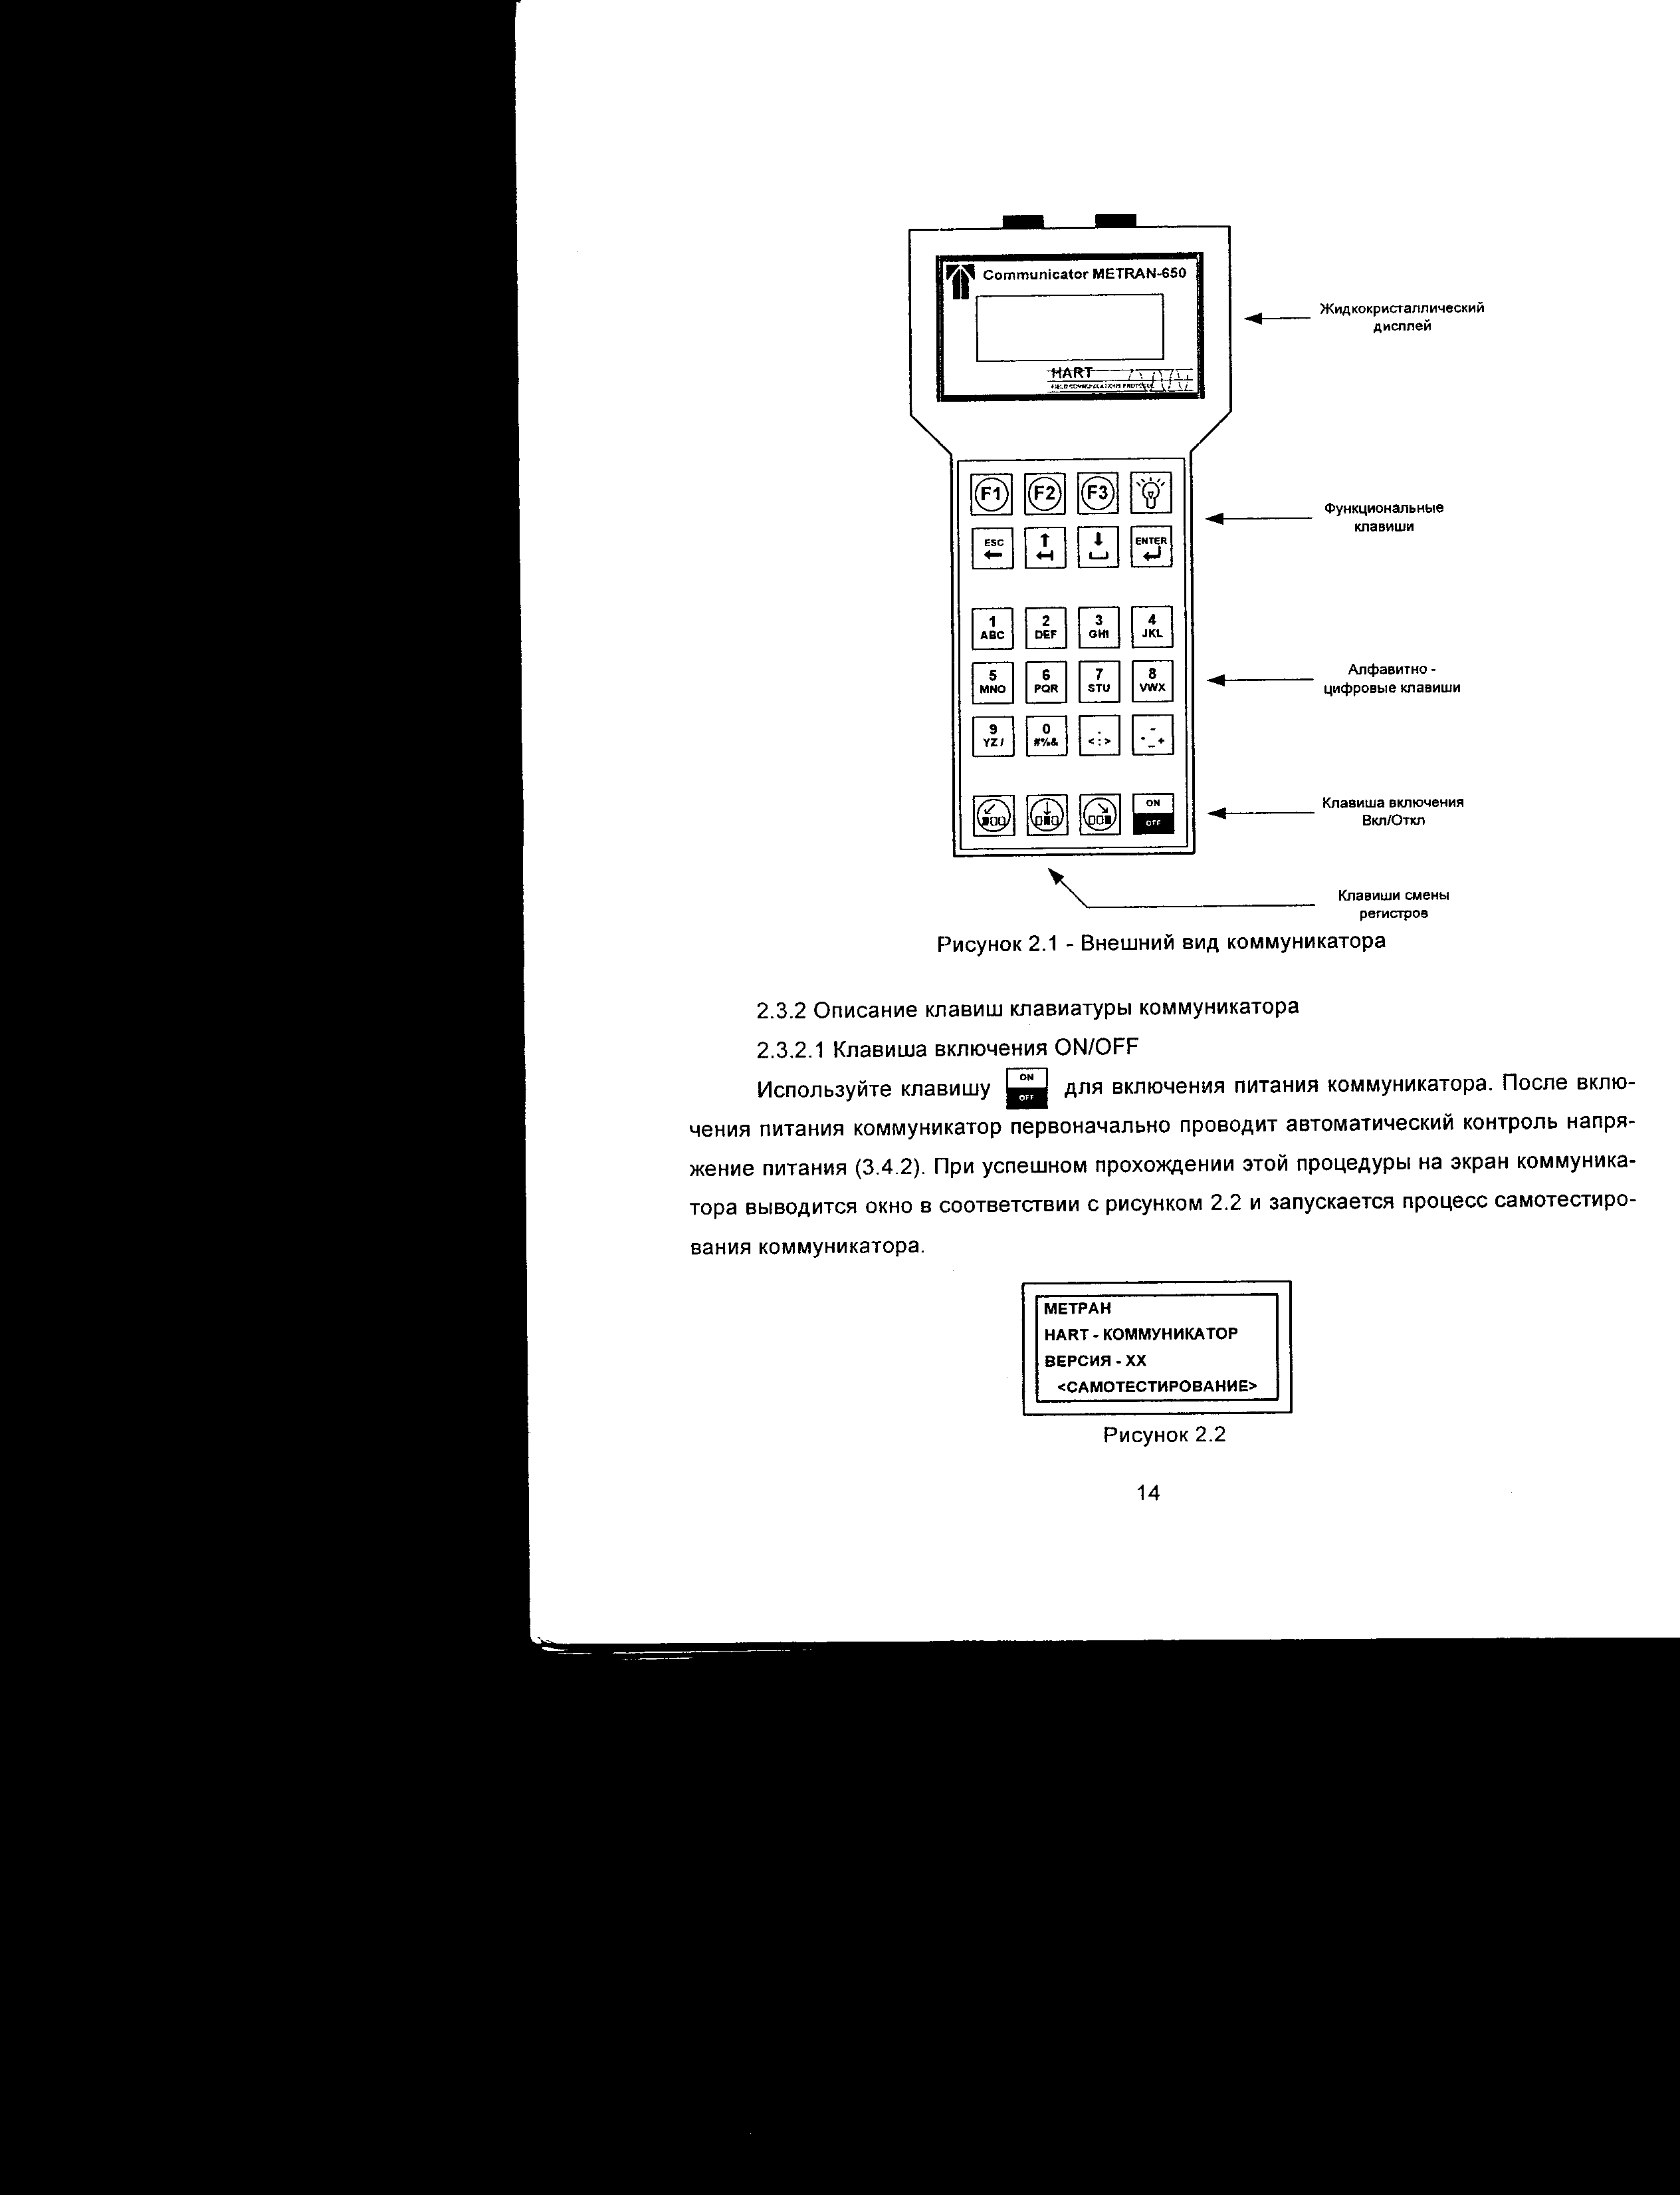
Рисунок 1 – Внешний вид коммуникатора
Коммуникатор (внешний вид представлен на рисунке 1) может взаимодействовать с датчиком с пульта управления, измерительного стенда или любой выходной точки цепи. Подключение коммуникатора осуществляется через гнёзда «ЛИНИЯ 4-20 мА» на задней панели. Для обеспечения обмена данными подсоедините коммуникатор параллельно устройству или сопротивлению нагрузки. Подсоединение не критично к полярности.
На рисунке 2 показана электрическая схема подключения коммуникатора к устройству, поддерживающему HART – протокол.
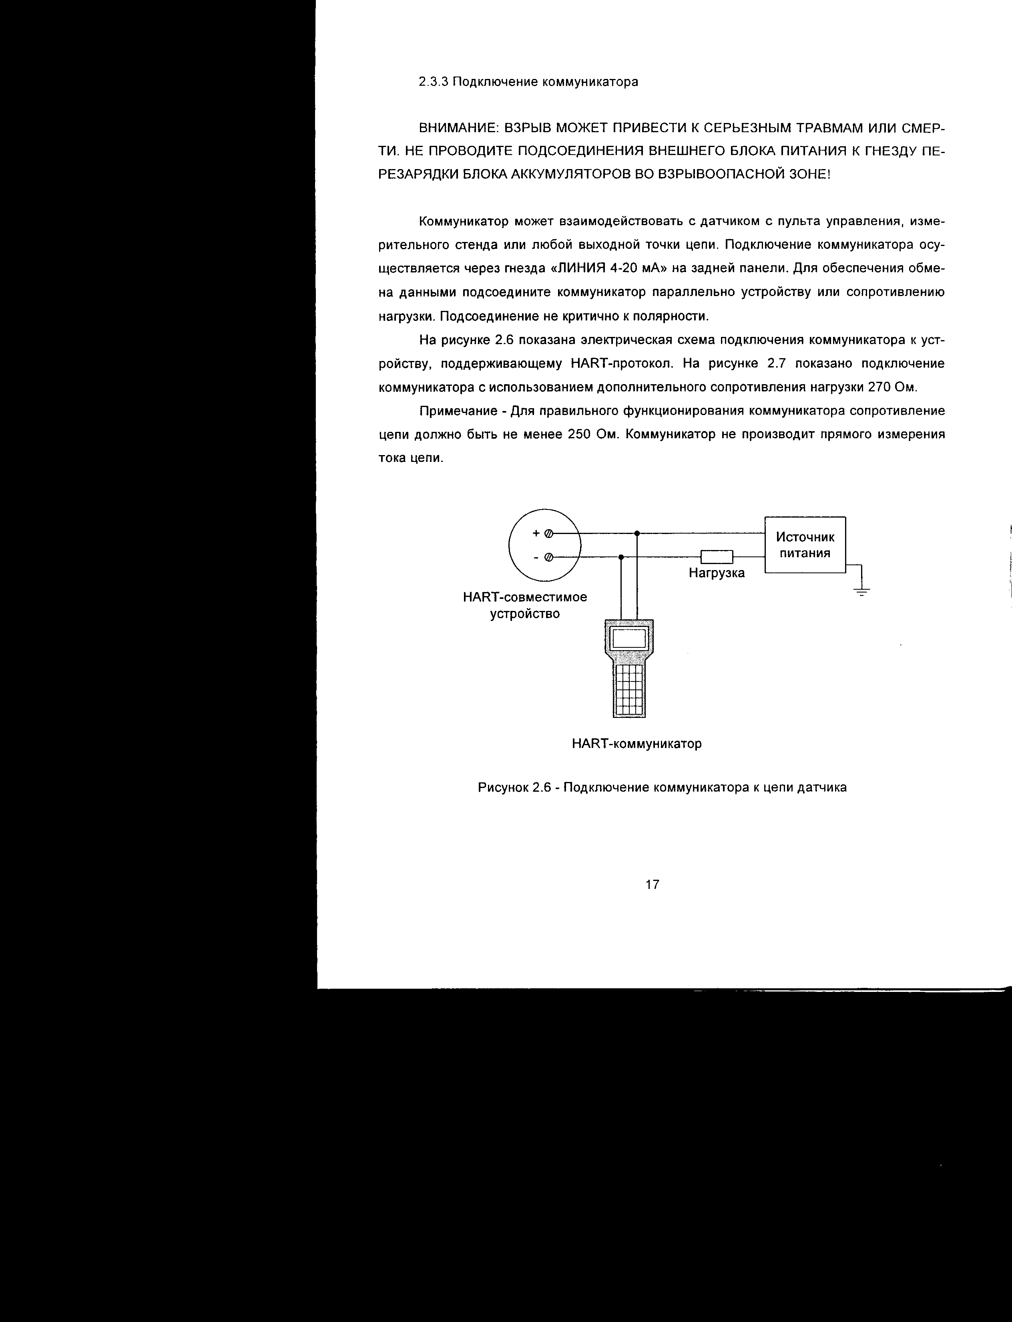Рисунок 2 – Подключение коммуникатора к цепи датчика

Настройка пределов измерения выполняется установкой давления, соответствующему нижнему предельному значению выходного сигнала (4 мА), и установкой давления, соответствующего верхнему предельному давлению выходного сигнала (20 мА). Настройка нижнего предельного значения выходного сигнала (4 мА) выполняется при подаче на вход датчика давления Р_{н}, которое выбирается из следующих условий:
-для всех датчиков, кроме ДИВ: Р_{н} от 0 до (P_{max} –P_{min}),где P_{max}- максимальный верхний предел измерений данной модели датчика, P_{min}- минимальный верхний предел измерений данной модели датчика;
-для датчиков ДИВ: Р_{н} от P_{max(-)} до P_{min(-)}, где P_{max(-)} – максимальный верхний предел измерений разряжения данной модели датчика, P_{min(-)} – минимальный верхний предел измерений разряжения данной модели датчика.
Данная операция не изменяет диапазон измерений.
Процедура установки пределов измерений, соответствующих нижнему или верхнему предельным значениям выходного сигнала следующая:
- в главном меню выберите настройку датчика (пункт НАСТРОЙКА) в соответствии с рисунком М.1;
Рисунок М.1
переменные процесса
тест и калибровка
>настройка
инф-ция о приборе
- в меню настройки выберите пункт ВЫХОДНЫЕ ПАРАМЕТРЫ в соответствии с рисунком М.2;
единици измерения
инф-ция о датчике
>выходные параметры
время установления
Рисунок М.2
- в меню ВЫХОДНЫЕ ПАРАМЕТРЫ выберите пункт ТОК.ВЫХОД 4-20 мА в соответствии с рисунком М.3;
>ток.выход 4-20 мА
HART выход
Рисунок М.3
- в меню ТОК.ВЫХОД 4-20 мА выберите пункт ДИАПАЗОН ИЗМЕРЕНИЙ в соответствии с рисунком М.4;
>диапазон измерения
функции преобр-ния
режим датчика
Рисунок М.4
- в меню ДИАПАЗОН ИЗМЕРЕНИЙ выберите пункт РЕАЛЬН. ВОЗДЕЙСТВИЕ в соответствии с рисунком М.5 ;
ввод клавиатуры
>реалн. Воздействие
Рисунок М.5
- в меню РЕАЛЬН. ВОЗДЕЙСТВИЕ выберите пункт УСТ. 4 мА ДАВЛЕНИЕ или УСТ. 20 мА ДАВЛЕНИЕМ для установки нужного предела;
уст. 4 мА давлением
>уст. 20 мА давлением
Рисунок М.6
- на экране коммуникатора появится диалоговое окно, предлагающее принять текущее значение давления за нижнее предельное давление выходного сигнала или за верхнее предельное значение выходного сигнала. Если вас не устраивают данные установки, нажмите клавишу ESC, если устраивают, нажмите клавишу ENTER в соответствии с рисунком М.7,М.8 и следуйте появляющимся инструкциям.

4 мА соответствует?
хххххх.ххх
<ед. изм.>
<отмена> <ввод>
Рисунок М.7

20 мА соответствует?
Хххххх.ххх
<ед. изм.>
<отмена> <ввод>
Рисунок М.8

Настройка пределов измерений с помощью коммуникатора
При выполнении данной операции задаются отдельно значения давления, соответствующее нижнему и верхнему предельным значениям выходного сигнала. Изменение настройки только верхнего или нижнего предельного значения изменяет ранее установленный диапазон измерений.
Процедура установки пределов измерений соответствующих нижнему предельному и верхнему предельному значению выходного сигнала следующая:
- в главном меню выберите настройку датчика (пункт НАСТРОЙКА) в соответствии с рисунком М.1;
- в меню настройки выберите пункт ВЫХОДНЫЕ ПАРАМЕТРЫ, затем ТОК. ВЫХОД 4-20 мА, а затем ДИАПАЗОН ИЗМЕРЕНИЯ для настройки диапазона измерений датчика в соответствии с рисунком М.2,М.4;
- в меню ДИАПАЗОН ИЗМЕРЕНИЯ выберите пункт ВВОД КЛАВИАТУРЫ в соответствии с рисунком М.9;

>ввод клавиатуры
реальн.воздействие
Рисунок М.9
- на экране коммуникатора появится окно, показывающее текущий диапазон измерений датчика. Нажмите клавишу ENTER, чтобы продолжить процедуру установки диапазона измерений, или клавишу ESC, чтобы выйти из режима без изменений настроек датчика в соответствии с рисунком М.10;

Текущее значение
хххххх.ххх<ед.изм.>
хххххх.ххх<ед.изм.>
<назад><изменить>
Рисунок М.10
- на экране коммуникатора появится диалоговое окно, предлагающее ввести с клавиатуры значение давления, которое будет соответствовать нижнему предельному значению выходного сигнала (4мА). Введите с клавиатуры желаемое значение давления и нажмите клавишу ENTER для продолжения процедуры установки диапазона или нажмите клавишу ESC для выхода из режима без изменений настроек датчика в соответствии с рисунком М.11;
4 мА
_ <ед.изм.>
<ххххх> <ед.изм.>
<отмена> <ввод>
Рисунок М.11
- после ввода на экране коммуникатора появится диалоговое окно, предлагающее ввести с клавиатуры значение давления, которое будет соответствовать верхнему предельному значению выходного сигнала (20 мА). Введите желаемое значение давления и нажмите клавишу ENTER для ввода новой информации или нажмите клавишу ESC для выхода из режима без изменений настроек датчика в соответствии с рисунком М.12;
20 мА
_ <ед.изм.>
<ххххх> <ед.изм.>
<отмена> <ввод>
Рисунок М.12
- на экране коммуникатора появится окно, показывающее новый диапазон измерений датчика и предлагающее подтвердить установку. Если вас не устраивают данные установки, нажмите клавишу ESC,если устраивают, нажмите клавишу ENTER в соответствии с рисунком М.13 и следуйте появляющимся инструкциям.

Записать пред.изм.
хххххх.ххх <ед.изм.>
хххххх.ххх <ед.изм.>
<нет> <да>
Рисунок М.13

Изменение единиц измерения датчика
Допустимыми единицами измерения являются ПА, кПа, МПа, кгс/см², кгс/м²,% диапазона.
Процедура измерения единиц измерения датчика следующая:
- в главном меню выберите настройку датчика (пункт НАСТРОЙКА) в соответствии с рисунком М.1;
- в меню настройки выберите пункт ЕДИНИЦИ ИЗМЕРЕНИЯ для установки единиц измерения датчика;
>единицы измерения
инф-ция о датчике
выходные параметры
время усреднения
Рисунок М.14
- на экране коммуникатора появится окно, показывающее текущую единицу измерения датчика. Нажмите клавишу ENTER, что бы продолжить процедуру установки единиц измерения, или клавишу ESC, чтобы выйти из режима без изменений в соответствии с рисунком М.15;
единицы измерения
Па
<назад> <изменить>
Рисунок М.15
- на экране появится меню, предлагающее выбрать желаемую единицу измерения датчика. Текущая единица измерения датчика выделена значком «птица» в соответствии с рисунком М.16. выберите желаемые единицы измерения и нажмите клавишу ENTER для продолжения процедуры или нажмите клавишу ESC для выхода из меню установки единиц измерения без изменения предыдущих единиц измерения датчика;
>кг/см²
Па Ѵ
кПа
МПа
Рисунок М.16
- на экране коммуникатора появится окно, предлагающее подтвердить новую единицу измерения датчика. Если не устраивают данные установки, нажмите клавишу ESC,если устраивают, клавишу ENTER в соответствии с рисунком М.17 и следуйте появляющимся инструкциям;
установить
единицы измерения
кг/см²
<нет> <да>
Рисунок М. 17
Если в качестве единиц измерения будет выбрана % диапазона, то единица измерения датчика не изменится. Изменится только настройка индикатора датчика.
Чтобы настроить индикатор на отображение давления в единицах измерения датчика нужно проделать процедуру изменения единиц измерения ещё раз.
Время усреднения выходного сигнала
Изменение времени усреднения переменной процесса влияет на время реакции датчика при сглаживании выходного сигнала 4-20 мА при быстром изменении давления на входе.
Процедура изменения времени усреднения датчика следующая:
- в главном меню выберите настройку датчика (пункт НАСТРОЙКА) в соответствии с рисунком М.1;
- в меню настройки выберите пункт ВРЕМЯ УСРЕДНЕНИЯ для установки времени усреднения выходного сигнала в соответствии с рисунком М.18;
единицы измерения
инф-ция о датчике
выходные параметры
>время усреднения
Рисунок М.18
- на экране коммуникатора появится окно, показывающее текущее время усреднения выходного сигнала в соответствии с рисунком М.19. нажмите клавишу ENTER,чтобы продолжить процедуру установки времени усреднения, или клавишу ESC, чтобы выйти из режима без изменений;
время усреднения
2.042
С
<назад> <изменить>
Рисунок М.19
- на экране коммуникатора появится диалоговое окно, предлагающее ввести с клавиатуры желаемое время усреднения в секундах, в соответствии с рисунком М.20. введите желаемое время усреднения и нажмите клавишу ENTER,чтобы продолжить процедуру настройки времени усреднения, или ESC, чтобы выйти из режима без изменений;
время усреднения
_ с
<тек.> с
<отмена> <ввод>
Рисунок М.20
- на экране коммуникатора появится окно, предлагающее подтвердить новое время усреднения датчика в соответствии с рисунком М.21. Если вас не устраивают данные установки, нажмите клавишу ESC, если устраивают, нажмите клавишу ENTER и следуйте появляющимся инструкциям.
Записать
время усреднения
хх.ххх с?
<нет> <да>
Рисунок М.21

Функция преобразования
Функция преобразования изменяет математическое соотношение между входным давление и выходным 4-20 мА.
Процедура изменения функции преобразования датчика следующая:
- в главном меню выберите настройку датчика (пункт НАСТРОЙКА) в соответствии с рисунком М.1;
- в меню настройки выберите пункт ВЫХОДНЫЕ ПАРАМЕТРЫ в соответствии с рисунком М.2. затем пункт ТОК. ВЫХОД 4-20 мА в соответствии с рисунком М.3, для вызова меню установки функции преобразования датчика в соответствии с рисунком М.22;
функция преобр-ния
линейная
<назад> <изменить>
Рисунок М.22
- на экране коммуникатора появится окно, показывающее текущую функцию преобразования датчика, в соответствии с рисунком М.23. нажмите клавишу ENTER, чтобы продолжить процедуру установки функции преобразовании, или клавишу ESC, чтобы выйти из режима без изменений;
диапазон измерения
>функция преобр-ния
режим датчика
Рисунок М.23
- на экране коммуникатора появится меню, предлагающее выбрать желаемую функцию преобразования датчика. Текущая функция преобразования датчика выделена значком «птица» (рисунок М.24). Выберите желаемую функцию преобразования датчика и нажмите клавишу ENTER, чтобы продолжить процедуру установки функции преобразования датчика, или нажмите клавишу ESC, чтобы выйти из режима без изменений;
>линейная ˇ
корнеизвлечения
Рисунок М.24
- на экране коммуникатора появится окно, предлагающее подтвердить установку новой функции преобразования датчика, в соответствии с рисунком М.25.если вас не устраивают данные установки, нажмите ESC, если устраивают, то нажмите клавишу ENTER и следуйте появляющимся инструкциям.
Установить
функцию преобр-ния
ххх…ххх ?
<нет> <да>
Рисунок М. 25

Режим датчика
Коммуникатор позволяет установить один из двух режимов работы токовой петли датчика: прямой и инверсный.
Процедура изменения режима датчика следующая:
- в главном меню выберите настройку датчика (пункт НАСТРОЙКА) в соответствии с рисунком М.1;
- в меню настройки выберите пункт ВЫХОДНЫЕ ПАРАМЕТРЫ в соответствии с рисунком М.2. затем ТОК. ВЫХОД 4-20 мА, в соответствии с рисунком М.3, для вызова меню установки режима токовой петли датчика (рисунок М.26) ;
диапазон измерения
функция преобр-ния
>режим датчика
Рисунок М.26
- на экране коммуникатора появится окно, показывающее текущий режим датчика, в соответствии с рисунком М.27. нажмите клавишу ENTER, чтобы продолжить процедуру установки режима датчика, или клавишу ESC, чтобы выйти из режима без изменений;
режим датчика
4-20 мА.
<назад> <изменить>
Рисунком М. 27
- на экране коммуникатора появится меню, предлагающее выбрать желаемый режим датчика. Текущий режим датчика выделен значком «птица» в соответствии с рисунком М.28. выберите желаемый режим датчика и нажмите клавишу ENTER, чтобы продолжить процедуру установки режима датчика, или нажмите клавишу ESC, чтобы выйти из режима без изменений.
>4-20 мА. ˇ
20-4 мА
Рисунком М.28
- на экране коммуникатора появится окно, предлагающее подтвердить новый режим датчика, в соответствии с рисунком М.29. Если вас не устраивают данные установки, нажмите клавишу ESC, если устраивают, нажмите клавишу ENTER и следуйте появляющимся инструкциям.

Установить
режим 20-4 мА?
<нет> <да>
Рисунком М.29
Подстройка аналогового выхода( калибровка цифро-аналогового преобразователя)
Для калибровки ЦАП необходимо включить образцовый прибор в петлю 4-20 мА.
Подстройка аналогового выхода является калибровкой выходной цепи датчика путём установки точек 4 и 20 мА. Как только установлены точки 4 и 20 мА, автоматически происходит подстройка всех промежуточных значений.

Процедура калибровки ЦАП следующая:
- в главном меню выберите калибровку датчика (пункт ТЕСТ И КАЛИБРОВКА) в соответствии с рисунком М.30;
переменные процесса
>тест и калибровка
настройка
инф-ция о приборе
Рисунком М.30
- в меню ТЕСТ И КАЛИБРОВКА выберите пункт КАЛИБРОВКА в соответствии с рисунком М.31;
тест датчика
тест петли
>калибровка
Рисунком М.31
- в меню КАЛИБРОВКА выберите пункт КАЛИБРОВКА ВЫХ. 4-20 в соответствии с рисунком М.32;
>калибровка вых. 4-20
калибрвкасенсора
Рисунком М.32
- после выбора пункта КАЛИБРОВКА ВЫХ. 4-20 последовательно появится два окна в соответствии с рисунком М.33, М.34. Если измеренное значение соответствует представленному в окне нажмите ENTER. Иначе нажмите ESC и введите измеренное значение тока;

измеренное значение
тока 4 мА?
<нет> <да>
Рисунок М.33
измеренное значение
тока 20 мА?
<нет> <да>
Рисунок М.34
- если вы нажали ENTER,на экране коммуникатора появится окно в соответствии с рисунком М.35, предлагающее подождать, пока датчик войдёт в режим фиксированного тока;
подождите
идет установка режима
фиксированного тока.
повтор х
Рисунок М.35
- если вы нажали ESC, с помощью точного измерителя тока определите истинное значение тока в цепи и введите это значение с клавиатуры коммуникатора в соответствии с рисунком М.36.для продолжения процедуры калибровки аналогового выхода нажмите клавишу ENTER. Для выхода из режима без изменений нажмите клавишу ESC;
введите образц. Ток
_
мА
<отмена> <ввод>
Рисунок М.36
- на экране коммуникатора появится окно, предлагающее подтвердить калибровку выходного тока датчика в соответствии с рисунком М.37. Если вас не устраивают данные установки, нажмите клавишу ESC, если устраивают, нажмите клавишу ENTER и следуйте появляющимся инструкциям.
калибровать ток?
<нет> <да>
Рисунок М.37
Калибровка диапазона
Калибровка диапазона включает калибровку верхнего и нижнего пределов измерений сенсора путём установки соответствия между истинным значением входного воздействия (давления) и показания датчика в двух крайних точках (вблизи нижнего и верхнего пределов) диапазона измерений датчика.
Процедура калибровки диапазона датчика следующая:
- в главном меню выберите калибровку датчика (пункт ТЕСТ И КАЛИБРОВКА) в соответствии с рисунком М.30;
- в меню ТЕСТ И КАЛИБРОВКА выберите пункт КАЛИБРОВКА в соответствии с рисунком М.31;
- в меню КАЛИБРОВКА выберите пункт КАЛИБРОВКА СЕНСОРА в соответствии с рисунком М.38;
КАЛИБРОВКА ВЫХ.4-20
>КАЛИБРОВКА СЕНСОРА
Рисунок М.38
- на экране коммуникатора появится окно, предлагающее подождать, пока коммуникатор произведёт чтение параметров, необходимых для калибровки диапазона, в соответствии с рисунком М.39;
ПОДОЖДИТЕ
ИДЕТ ЧТЕНИЕ
ПАРАМЕТРОВ ДЛЯ КАЛИБРОВКИ
Рисунок М.39
- в меню калибровки диапазона выберите пункт КАЛИБРОВКА ВПИ для калибровки показаний датчика вблизи верхнего предела измерений, в соответствии с рисунком М.40, или пункт КАЛИБРОВКА НПИ для калибровки показаний датчика вблизи нижнего предела измерений, в соответствии с рисунком М.41;
физ.пределы сенсора
калибровка нуля
калибровка нпи
>калибровка впи
Рисунок М.40
физ.пределы сенсора
калибровка нуля
>калибровка нпи
калибровка впи
Рисунок М.41
- после выбора соответствующего пункта меню калибровки диапазона на экран коммуникатора будет выведено окно, предупреждающее, что метрология датчика будет изменена (рисунок М.42). Для продолжения процедуры калибровки нажмите клавишу ENTER. Для выхода из режима калибровки без измерений нажмите клавишу ESC.
внимание!!!
Будет изменена
метрология датчика
<отмена> <далее>
Рисунок М.42
- установите на входе датчика давление, равное верхнему пределу измерений датчика при калибровки ВПИ в соответствии с рисунком М.43, или давление, равное нижнему пределу измерений при калибровки НПИ в соответствии с рисунком М.44. Нажмите клавишу ENTER,чтобы продолжить процедуру калибровки диапазона датчика, или клавишу ESC, чтобы выйти из режима без изменений;
установите давление
верхнего предела
измерений
<отмена> <далее>
Рисунок М.43
установите давление
нижнего предела
измерений
<отмена> <далее>
Рисунок М.44
- на экране коммуникатора появится диалоговое окно, предлагающее ввести истинное значение давления на входе датчика, в соответствии с рисунком М.45. с помощью точного измерителя давления определите истинное значение давления и введите это значение с клавиатуры коммуникатора. Нажмите клавишу ENTER, чтобы продолжить процедуру калибровки диапазона датчика, или клавишу ESC, чтобы выйти из режима без изменений;
введите давление
-кПа
<отмена> <ввод>
Рисунок М.45
- на экране коммуникатора появится окно, предлагающее подтвердить калибровку диапазона датчика, в соответствии с рисунком М.46 или М.47. Если вас не устраивают данные установки, нажмите клавишу ESC, если устраивают, нажмите клавишу ENTER и следуйте появляющимся инструкциям.
калибровать впи
<нет> <да>
Рисунок М.46
калибровать нпи
<нет> <да>
Рисунок М.47
Калибровка нуля
Калибровка «нуля» является калибровкой датчика по одной точке, которая выполняется путём приложения к датчику давления, равного нулю. Для всех моделей датчиков давления (кроме ДИВ) функционально эта команда аналогична команде КАЛИБРОВКА НПИ при значении давления, равного нулю. Для ДИВ датчиков команда КАЛИБРОВКА НУЛЯ служит для настройки давления, равного нулю, которое находится внутри диапазона измерений.
Процедура установки « нуля» датчика следующая:
- в главном меню выберите калибровку датчика (пункт ТЕСТ И КАЛИБРОВКА) в соответствии с рисунком М.30;
- в меню ТЕСТ И КАЛИБРОВКА выберите пункт КАЛИБРОВКА в соответствии с рисунком М.31;
- в меню КАЛИБРОВКА выберите пункт КАЛИБРОВКА СЕНСОРА в соответствии с рисунком М.48;

калибровка вых. 4-20
>калибровка сенсора
Рисунок М.48
- на экране коммуникатора появится окно, предлагающее подождать, пока коммуникатор произведёт чтение параметров, необходимых для калибровки диапазона, в соответствии с рисунком М.39;
- в меню КАЛИБРОВКА СЕНСОРА выберите пункт КАЛИБРОВКА НУЛЯ для калибровки показаний датчика при нулевом давлении в соответствии с рисунком М.49;

физ.пределы сенсора
>калибровка нуля
калибровка нпи
калибровка впи
Рисунок М.49
- на экране коммуникатора появится окно, предупреждающее, что метрология датчика будет изменена, в соответствии с рисунком М.42. Для продолжения процедуры установки нуля нажмите клавишу ENTER. Для выхода из режима без изменений нажмите клавишу ESC;
- на экране коммуникатора появится окно, предлагающее подтвердить калибровку нуля датчика, в соответствии с рисунком М.50. Если вас не устраивают данные установки, нажмите клавишу ESC, если устраивают, нажмите клавишу ENTER и следуйте появляющимся инструкциям.
установить
ноль давления
<нет> <да>
Рисунок М.50
Паспортные данные датчика и сенсора
Паспортные данные о датчике можно прочитать коммуникатором. Для этого необходимо в меню ИНФ-ЦИЯ О ПРИБОРЕ, в соответствии с рисунком М.1, выбрать меню ИНФ-ЦИЯ О ДАТЧИКЕ, а в нём СПЕЦИФИКАЦИЯ. Появится окно в соответствии с рисунком 51.

>дата выпуска
исполнение
код осн.погрешности
Рисунок М.51
Паспортные данные о сенсоре можно прочитать коммуникатором. Для это необходимо в меню ИНФ-ЦИЯ О ПИБОРЕ, в соответствии с рисунком М.1,выбрать меню ИНФ-ЦИЯ О СЕНСОРЕ, а в нём СПЕЦИФИКАЦИЯ. Появится окно в соответствии с рисунком М.52.
>пред.доп.изб.давл
материал
Рисунок М.52

2. СТРУКТУРНАЯ СХЕМА ЛАБОРАТОРНОГО СТЕНДА
Выполнение лабораторной работы осуществляется на стенде, структурная схема которого приведена на рисунке 2.
Рисунок 2 – Структурная схема лабораторного стенда

Создаваемое ручной помпой давление подается на поверяемый датчик и модуль давления калибратора. Воспринимаемое датчиком давление отображается на жидкокристаллическом индикаторе датчика. Модуль давления вырабатывает токовый сигнал, характеризующий величину давления, который поступает на вход калибратора. На основании этого сигнала в калибраторе определяется величина давления. Сравнение показаний калибратора и датчика позволяет определить погрешность датчика по показаниям. Используемый датчик кроме токового сигнала имеет цифровой. Цифровой сигнал модулируется и накладывается на токовый. Для ввода цифрового сигнала в компьютер используется Hart-модем.
Настройка датчика по цифровому каналу может осуществляться с помощью Hart-коммуникатора или компьютера. Данный стенд предназначен для выполнения ряда работ. При выполнении настоящей работы используются датчик давления, ручная помпа и Hart-коммуникатор. Калибратор, компьютер и Hart-модем. используется при выполнении других работ.

З.ЗАДАНИЕ НА ВЫПОЛНЕНИЕ ЛАБОРАТОРНОЙ РАБОТЫ
Заданием зависит от заданного преподавателем варианта.
Задания, соответствующие отдельным вариантам представлены в таблице 1
Таблица 1. Варианты заданий
Вариант № | ЗАДАНИЕ
1 | 1. Установить нижнее предельное значение выходного сигнала датчика, равное 4 мА.  - Установить единицу измерения кПа
2 | - Установить единицу измерения кПа.  - Установить верхний предел измерения, равный 40 кПа.
3 | - Произвести процедуру преобразования датчика;  - Установить нижнее предельное значение выходного сигнала датчика, равное 4 мА.
4 | - Произвести процедуру калибровки ВПИ диапазона датчика;  - Установить верхний предел измерения, равный 40 кПа.

4.ПОРЯДОК И МЕТОДИЧЕСКИЕ УКАЗАНИЯ ПО ВЫПОЛНЕНИЮ РАБОТЫ
Порядок выполнения работы следующий.
1.Подсоединить коммуникатор к цепи датчика.
2.После проверки преподавателем правильности подсоединения подать питание на стенд.
3.Включить коммуникатор.
4.Подать необходимое давление на вход датчика.
5.Выполнить отдельные пункты задания.
6.Отключить питание коммуникатора и стенда
Методические указания по выполнению отдельных пунктов задания.
1.Подключение коммуникатора осуществляется к клеммам 1,2 клеммной колодки, находящееся в цепи нагрузки. Красный провод коммуникатора соответствует + и подключается к клемме 1.
2. Включение питания коммуникатора производится клавишей ON/OFF. После включения питания коммуникатор первоначально проводит автоматический контроль напряжения питания. При успешном прохождении этой процедуры запускается процесс самотестирования коммуникатора.
В процессе самотестирования коммуникатор производит проверку контрольной суммы ПЗУ. Если обнаружены сбои в работе, коммуникатор выводит на экран сообщение в соответствии с рисунком М.53

контрольная сумма
памяти программ
не совпадает
<любую клавишу>
Рисунок М.53
При обнаружении сбоев в работе коммуникатора, необходимо провести ручное тестирование коммуникатора.
Если коммуникатор прошёл самотестирование, то на экране появляется окно в соответствии с рисунком М.54 и автоматически запускается процесс поиска HART-совместимых устройств, подключенных к линии.
метран
HART-коммуникатор
Версия – хх
<поиск датчика>
Рисунок М.53
3.Подача давления на вход датчика осуществляется с помощью ручной помпы.
Контроль давления производится с помощью индикатора датчика и коммуникатора.

ВНИМАНИЕ!
Помпа может создавать большое давление, которое намного превышает предел измерения датчика и при большом давлении датчик может выйти из строя. Перемещать шток помпы следует медленно и на небольшую величину. Выполнение этого пункта задания необходимо в присутствии преподавателя.
4.Провести выполнение отдельных пунктов задания.

5.КОНТРОЛЬНЫЕ ВОПРОСЫ
1.Перечислите операции настройки датчика давления Метран-100.
2.С помощью какого прибора осуществляется настройка датчика давления Метран-100?
3.С какими исполнениями давления Метран-100 работает коммуникатор Метран 650?
6.СОДЕРЖАНИЕ ОТЧЕТА
Отчет должен содержать:
-цель работы;
-структурную схему лабораторного стенда;
-задание;
-ответы на контрольные вопросы;
-выводы по работе.

Учебное издание

Скороспешкин Владимир Николаевич

НАСТРОЙКА ИЗМЕРИТЕЛЬНОГО ПРЕОБРАЗОВАТЕЛЯ МЕТРАН 100

Методические указания к выполнению лабораторной работы по курсу «Технические средства систем автоматизации и управления» для студентов, обучающихся по специальности 220201 - «Управление и информатика в технических системах»

Подписано к печати 21.01.2010. Формат 60х84/16. Бумага «Снегурочка».
Печать Xerox. Усл. печ. л. 1,68. Уч.-изд. л. 1,53.
Заказ . Тираж 100 экз.
 | Томский политехнический университет  Система менеджмента качества  Томского политехнического университета сертифицирована  NATIONAL QUALITY ASSURANCE по стандарту ISO 9001:2000 | 
. 634050, г. Томск, пр. Ленина, 30.

